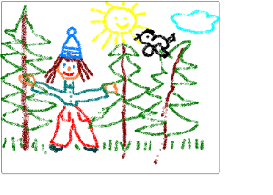
Mateřská škola, Praha 4, Němčická 16

Adresa: Němčická 16/1111, Praha 4–Braník, 142 00

telefon, fax: 241493022 mobil: 777130764 IČ 61385191
e-mail: ms.nemcicka@seznam.cz www.msnemcicka.cz

SEZNAM PŘIJATÝCH DĚTÍ K PŘEDŠKOLNÍMU VZDĚLÁVÁNÍ V MATEŘSKÉ ŠKOLE, PRAHA 4, NĚMČICKÁ 16 OD ŠKOLNÍHO ROKU 2018/2019
- 8/2018 38. 37/2018
- 75/2018 39. 14/2018
- 68/2018
- 59/2018
- 20/2018
- 21/2018
- 18/2018 80/2018 – individuální vzdělávání
- 4/2018
- 46/2018
- 7/2018
- 73/2018
- 58/2018
- 31/2018
- 1/2018
- 55/2018
- 74/2018
- 51/2018
- 27/2018
- 50/2018
- 2/2018
- 11/2018
- 29/2018
- 23/2018
- 53/2018
- 72/2018
- 41/2018
- 35/2018
- 70/2018
- 60/2018
- 28/2018
- 22/2018 Mgr. Alena Slípková, ředitelka školy
- 33/2018
- 54/2018
- 24/2018
- 19/2018
- 34/2018
- 10/2018 V Praze dne 30.5.2018

